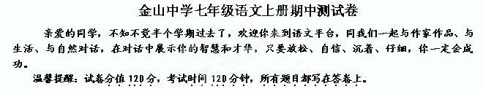一、书写。（2分）
本题根据卷面书写情况评分，请你在答题时努力做到书写正确、工整、美观。
二、语言积累与运用。（31分）
1、下列加点字读音无误的一项是（2分） （ ）
A.诱惑hòu 啜泣zhuì 凝成níng 目眩xuàn
B.痴想chī 迂回xū 训诫jiè 酝酿liàng
C.卑微bēi 绽放zhàn 鹤唳lì 沟壑hè
D.迸溅bìng 喧腾xuān 宽恕shù 收敛lǎn
2、下列词语中没有错别字的一项是（2分）（ ）
A.隐秘 沾污 纳罕 小心翼翼 B.聒噪 恶运 怡然 庞然大物
C.洗濯 扒窃 堕落 玲珑剔透 D.贪婪 辍连 雏形 绝处逢生
3、词语中加点的字解释不正确的一项是（2分）（ ）
A．得失之患（忧虑） 明察秋毫（比喻最细微的事物）
B．繁弦急管（弦乐器） 获益匪浅（非、不）
C．见贤思齐（看齐） 可望不可即（靠近、接触)）
D．不亦说乎（通“悦”，愉快） 举世无双（举起）
4、下列句子没有语病的一项是（2分）（ ）
A．晚会以后，她那优美的舞姿、动听的歌声还回响在我的耳边。
B．通过一段时间的锻炼，我的体质增强了。
C．在学校这条道路上，是一条非常陡的坡。
D．我读了这篇文章很感到激动。
5、下面表述的课文相关内容，不正确的一项是（2分）（ ）
A．《走一步，再走一步》启示我们无论怎样的危险和困难，只要把它分解开来，分解为一小步一小步，困难就不大了。
B．《紫藤萝瀑布》告诉我们不能让昨天的不幸把人压垮，每个人都应该像紫藤萝的花朵一样，以饱满的生命力，投身到生命的长河中去，在闪光的花的河流上航行。
C．《理想》这首诗是说，人生一定要有理想。诗人从多种角度赞美理想，一连串形象的比喻，蕴含丰富的意义。
D．《行道树》中行道树的形象就是无私奉献者的形象。作者以自己的自白，抒写奉献者的襟怀，赞美奉献者的崇高精神。
6、默写或根据课文内容填空。（10分）
（1） ，志在千里。 ，壮心不已。
（2）后来被化为成语“择善而从”的一则论语是 ， 。
（3）李白《闻王昌龄左迁龙标遥有此寄》中把自己的思念托付明月，带给远方寂寞的朋友的诗句是 ， 。
（4）春天像 ，从头到脚都是新的，它生长着。春天像小姑娘，花枝招展的，笑着，走着。春天像 ，有铁一般的胳膊和腰脚，领着我们上前去。
（5）孟浩然《过故人庄》一诗中描绘优美宁静的农村风光的句子是：_______________，______________。
7、请根据你对“微笑”的理解，仿照下面加点的句子，再写两句，要求句式相同，语意连贯。（2分）
朋友，你会微笑吗？微笑是一杯浓浓的咖啡， ， ，微笑是一曲动人的音乐。微笑让我们的生活充满了温馨。
8、名著阅读（3分）
母亲呵！天上的风雨来了，鸟儿躲到他的巢里；心中的风雨来了，我只躲到你的怀里。
（1）“心中的雨”比喻 。
（2）这首诗的作者是 。《繁星》《春水》是她在印度诗人 的《飞鸟集》的影响下写成的，
9、综合性学习（6分）
小文等几位同学筹备创办一个希望文学社，并准备编排文学小报《希望》，以此来团结一批文学爱好者，提高同学们对文学的兴趣，推动校园文学的健康发展。
（1）假如你是小文，你想得到老师和学校的支持，于是，你找到语文王老师，对王老师说：
（2分）
（2）“希望文学社”准备首先组织一次读书报告会，重点向同学们推荐一部文学名著，但几位同学为到底先推荐哪一部文学名著争执不下。小文想听听你的意见，你对小文说：“我推荐 （作者）的《 》。因为 。”（2分）
（3）为了让《希望》小报能够深入人心，受到同学们的喜爱，文学社向同学们征集最能体现社刊特点，而且最引人入胜、简要易记的宣传语。请你为《希望》社刊写一句应征的宣传语，不超过15字。（2分）

三、现代文阅读（26分）。
（一）春（11分）
①盼望着，盼望着，东风来了，春天的脚步近了。
②一切都像刚睡醒的样子，欣欣然张开了眼。山朗润起来了，水涨起来了，太阳的脸红起来了。
③小草偷偷地从土里钻出来，嫩嫩的，绿绿的。园子里，田野里，瞧去，一大片一大片满是的。坐着，躺着，打两个滚，踢几脚球，赛几趟跑，捉几回迷藏。风轻悄悄的，草软绵绵的。
④桃树、杏树、梨树，你不让我，我不让你，都开满了花赶趟儿。红的像火，粉
的像霞，白的像雪。花里带着甜味儿；闭了眼，树上仿佛已经满是桃儿、杏儿、梨儿。花下成千成百的蜜蜂嗡嗡地闹着，大小的蝴蝶飞来飞去。野花遍地是：杂样儿，有名字的，没名字的，散在草丛里，像眼睛，像星星，还眨呀眨的。
10、第①段运用了什么修辞方法、表达了作者怎样的感情？（2分）
。
11、第④段写的是“春花图”，而划线的句子却写蜂蝶的多，作者这样写的用意是什么？（2分）
。
12、“小草偷偷地从土里钻出来”，“钻”改成“长”行吗？为什么？（2分）
。
13、“坐着，躺着，打两个滚，踢几脚球，赛几趟跑，捉几回迷藏”写这些人的动作、行为的目的是（ ）（2分）
A、草地有人在活动，所以要写。 B、说明人们在春天到来时心情很愉快
C、是间接写草地，突出草的嫩绿可爱 D、写了草，又写人，构成一个画面
14、选文的第③段写的是“春草图”，其中写春草“质地”的词语是 ；
写春草“色泽”的词语是 ，写春草旺盛长势的句子是
。（3分）
（二）小 名(15分)
大约我的出生与水有关，于是颇懂得斯文的外公顺口给我起名叫淼儿。在“淼儿、淼儿”的呼唤中我慢慢长大了，到了要上学的年龄时，爸爸觉得该有个体面的学名才对，便为我取了个挺大众化的名字，可家里人还是“淼儿、淼儿”地叫。特别是妈妈叫得尤为响亮频繁。
不知为什么，随着年龄的增长，再听到家人唤我小名竞有些不舒服了，好像有一种不被尊重的感觉。终于有一天，我在听到妈妈又一声“淼儿”的呼唤后，郑重地对她说：“妈妈，我有大名的。别叫我小名好吗?”然后我在妈妈惊愕的表情里走进了自己的房间。
但妈妈终究还是改不了。
那天是我16岁生日聚会，好多同学都跑来了，家里的小客厅挤得满满的。我一边给大家分发糖果，一边忙不迭地说着谢谢。爸爸妈妈在厨房里忙着做菜，当一碟碟香气四溢的精美小菜端上餐桌时，同学萍将送给我的大蛋糕端了上来。我立村遵声_称谢着打开了蛋糕盒。我喊道：“妈妈，拿刀子来!” 妈妈一边递过来一把瓜刀，一边叮咛：“淼儿，小心点!”“咦!你原来叫淼儿呀，挺好玩的名字!”萍欢快地叫着，同时在空中打了一个别致的手势。朋友们也善意地哄笑起来，我的脸唰地红到了耳根。
晚上，临睡觉时，我推开了妈妈的房门。倚着门框，又一次对她说：“妈妈，我不是说过嘛，别叫我小名!”语气里已有了几分不耐烦。妈妈的脸上呈现出一种复杂的表情，看了走进来的爸爸一眼，叹了口气：“对不起!高翔!”可我听出我的名字在她口中却变得十分生硬，似乎很绕口。
没多久，我要离开家到数百里外的一座城市去读书。不知怎的。妈妈竟在短短的几天内学会了很有味地叫我的大名，而且同以前叫我小名时那样顺口熟练。我自然很高兴。
分别的那一天，爸妈一起送我去车站，爸爸一直喋喋地叮三嘱四，妈妈则沉默着，显得有些黯然。我大人似的笑笑，反过来抚慰着他们：“放心吧，没事的，我已不是孩子了。”火车开动的刹那，我从车窗探出头去，同他们挥手告别，一直不言不语的妈妈突然抬起了头，眼里竟有了泪。她追着，跑着，挥动双手，脱口喊了出来——
“写信回来。淼儿!”
我稍稍一愣，心里似’乎被什么东西猛撞了一下，泪水夺眶而出。
15、本文贯穿全篇的线索是 。 (1分)
16、现在的“我”为什么不喜欢妈妈叫自己的小名?联系全文，概括出两点原因。(4分)
(1)
(2)
17、作者是用哪一具体事例来说明妈妈“终究还是改不了”的?请用简明的语言概括出来，不超过15个字。(2分)

18、“我”曾两次抗议妈妈喊“我”小名，这两次抗议在语气上有什么不同?妈妈的表情如何?(摘引原文回答)(4分)
第一次抗议的语气 ，妈妈的表情 ；
第二次抗议的语气 ，妈妈的表情 。
19、为什么妈妈在送别“我”的时候脱口喊出了“我”的小名?(2分)

20、结尾一段中的“什么东西”应该是指什么?(2分)

四、文言文阅读。（21分）
（一）论语（节选）（13分）
①子曰：“学而时习之，不亦说乎?有朋自远方来，不亦乐乎?人不知而不愠，不亦君子乎?”(《学而》)
②曾子曰：“吾日三省吾身：为人谋而不忠乎？与朋友交而不信乎？传不习乎？”（《学而》）
③子曰：“温故而知新，可以为师矣。”(《为政》)
④子贡问曰：“有一言而可以终身行之者乎？”
子曰：“其恕乎! 。”（《卫灵公》）
21、请将选段中空缺的句子补在横线上。（1分）
22、解释下面加点的词语。（2分）
（1）不亦说乎 (2)人不知而不愠
（3）与朋友交而不信乎 (4)己所不欲
23、用现代汉语翻译下列句子。（4分）
（1）人不知而不愠，不亦君子乎? ______________________________________________________
（2）温故而知新，可以为师矣。 ______________________________________________________
24、上面四章中，只论学习方法的是______，只论修身做人的是______，既谈学习方法又谈修身做人的是
_____。（只填序号）（3分）
25、《论语》讲述了学习态度、学习方法、为人处事等方面的道理。请从选段选择一例，结合自己的经历，就某一方面阐述的道理谈谈对自己的启迪。（3分）
例：
启迪：

（二）草书大王（8分）
张丞相好书而不工。当时流辈^{①}皆讥笑之。丞相自若也^{②}。一日得句^{③}，索笔疾书，满纸龙蛇飞动。使侄录之。当波险处^{④}，侄罔然而止。执所书问曰：“此何字也？”丞相熟视久之，亦不自识。诟其侄曰^{⑤}：“汝胡不早问^{⑥}，致余忘之。”
[注释]：①流辈：人们。②自若：像自己原来的样子，不变常态。③得句，得到佳句。④波险处：书法中笔画怪诞的地方。⑤诟（gòu）：责骂。⑥胡：为什么。
26、解释下面句子中加点的词（2分）
①使侄录之 （ ） ②侄罔然而止 （ ）
③亦不自识 （ ） ④汝胡不早问 （ ）
27、选出与“皆讥笑之”中的“之”用法不相同的一项：（ ）（2分）
- 学而时习之 B．故时有物外之趣 C．使侄录之 D．驱之别院
28、翻译下列句子：（2分）
丞相熟视久之，亦不自识。
29、这则故事中该责怪的人是谁？为什么？（2分）
答：
五、作文（40分）
在下面两个题目中任选其一作文。
要求：①将题目补充完整，除诗歌外，文体不限；②要写自己的真情实感；字数不少于500字
1、生活翻开了崭新的一页。令人憧憬的中学校园接纳了你，想必你一定有许多不凡的经历和感受要讲给同学和老师。请以“那一次，我 ”为题写一篇作文，讲述你的故事，倾吐你的心声，展现你的才华。
2、题目：有 真好
可以是一个词，比如有书真好，有朋友真好，有爱真好，有理解真好，有健康真好，等等；也可以是多个词，比如，有妈妈在家的日子真好，等等。

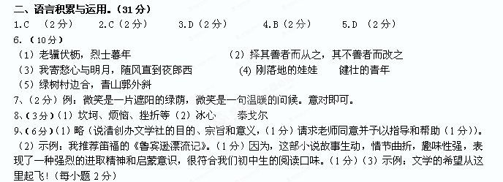
七年级语文答案：
三、现代文阅读（26分）。
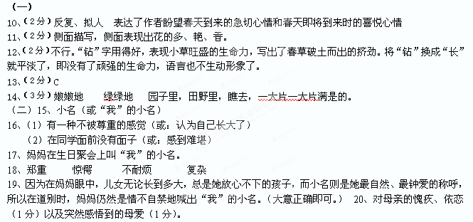四、文言文阅读。（21分）
（一）21、已所不欲，勿施与人
22．(1)通“悦”，愉快 （2）生气、发怒 （3）真诚、诚实 （4）想要
23.（1）别人不了解我，我却不怨恨，不也是君子吗？（2）温习学过的知识，可得到新的理解与体会，可以凭借（这一点）当老师了。
24．③ ④ ①②
25、示例：知之为知之，不知为不知，是知也。 启迪：告诫我们要有谦虚、实事求是的态度，才是智慧的表现。譬如在学习上，我有不懂的就问，不会的就学，这样在期中考试中才取得了理想的成绩。（开放性试题，言之有理即可。）
（二）26．①叫、让 ②迷惑 ③也 ④你
27．（张）丞相仔仔细细地看了很久，自己也不认识。
28．B
29．该责怪的是张丞相。原因：①自己书写不好，还骄傲自满，不听劝告，不改正错误。②自己字迹潦草，还埋怨侄儿不早点问。（原因写①或②都可得分）

